
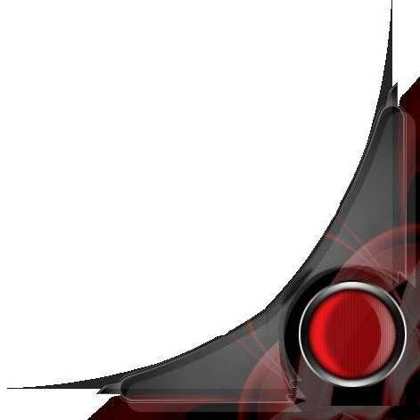
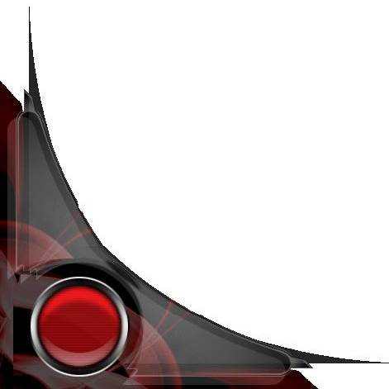
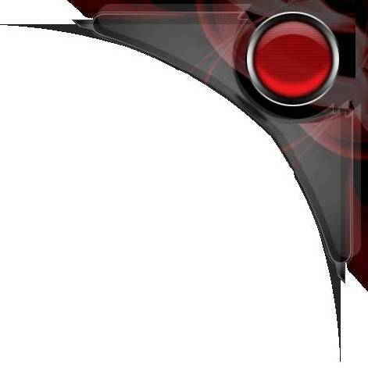


Joueur : ________________ Peuple : Snagir Héroïsme : 2
Genre : Masculin Age : 53 ans Planète : Ssagar

V
I
T
A
L
I
T
E
A
N
I
M
A
Présence
Renseignement Divers
Ssigar
Utiliser un trait (+2 ou Relance) 1 pts
Prendre un avantage (+1) 1 pts
Influencer la narration 1-3 pts
Utiliser un Pouvoir Psy 1-3 pts
Ignorer une faiblesse 1 pts

Esprit de la machine (Intellect)
Puits de science (Intellect)
Connait les IA mieux que personne (Intellect)
Chercheur de renom (Influence)
A toujours le dernier mot (Social)
Prêt à tout pour ses recherches (Ame)
Amphibie (Physique)
_____________________________________________________
_____________________________________________________
_____________________________________________________
_____________________________________________________

TRAITS
Physique
D6
Intellect
D10
Social
D6
Ame
D6
Influence
D6
En exil pour avoir toucher au sujet Tabou
_____________________________________________________
_____________________________________________________
_____________________________________________________
_____________________________________________________

Faiblesse
Electronique et Informatique D10
Bidouillage et réparation improvisé D8
Débats enflammée D6
Passer inaperçu dans la foule D6
Pilotage D4
Pistolet étourdissant D4
Technologie Ergios D4
__________________________________________ _______
__________________________________________ _______
__________________________________________ _______
__________________________________________ _______
__________________________________________ _______
__________________________________________ _______
__________________________________________ _______
__________________________________________ _______
__________________________________________ _______

COMPETENCES
__________________________________________ _______
__________________________________________ _______
__________________________________________ _______
__________________________________________ _______
__________________________________________ _______
__________________________________________ _______
__________________________________________ _______
__________________________________________ _______
__________________________________________ _______
__________________________________________ _______
__________________________________________ _______
__________________________________________ _______
__________________________________________ _______
__________________________________________ _______
__________________________________________ _______
__________________________________________ _______
__________________________________________ _______

Equipements
_____________________________________________________
_____________________________________________________
_____________________________________________________
_____________________________________________________
_____________________________________________________
_____________________________________________________
_____________________________________________________
_____________________________________________________

Blessure
Panache et Stress

